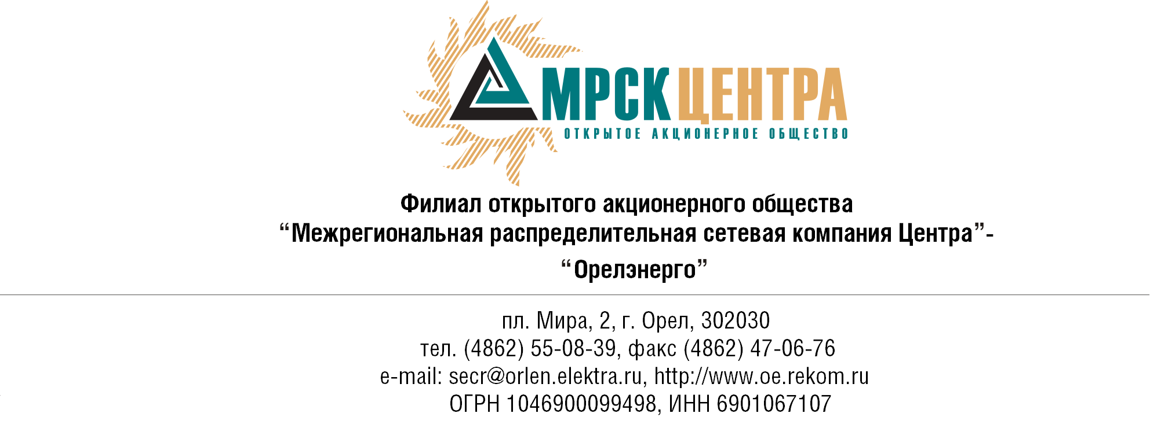

Уведомление
об отказе от проведения открытого запроса предложений

Заказчик, являющийся Организатором открытого запроса предложений ОАО «МРСК Центра», расположенный по адресу: РФ, 129090, г. Москва, Глухарев переулок, 4/2 (далее – Заказчик или Организатор), (контактное лицо – Печурин Александр Владимирович, тел. (4862) 55-47-56) настоящим Уведомлением доводит до сведения всех Участников открытого запроса предложений, а также всех других заинтересованных лиц, о своем отказе от проведения открытого запроса предложений на право заключения Договора на поставку ячейки К-59 с вакуумным выключателем 10 кВ для нужд ОАО «МРСК Центра» (филиала «Орелэнерго», расположенного по адресу: РФ, 302010, г. Орел, пл. Мира, д. 2), Уведомление о проведении которого было опубликовано на электронно – торговой площадке www.tzs.elektra.ru, копии публикаций на официальном сайте ОАО «МРСК Центра», и на Интернет-сайте филиала ОАО «МРСК Центра» - «Орелэнерго» 30.12.2009 года, в соответствии со своим правом на отказ от проведения процедуры, изложенным в пункте 1.1.4 Документации по открытому запросу предложений.

Председатель закупочной комиссии –
Директор по логистике и МТО
Филиала ОАО «МРСК Центра» - «Орелэнерго» С.Н. Ильиных

